Тестові завдання по темі «Україна в період «перебудови» 11 клас

Запитання 1
Уривок з історичного джерела «Соціалістичне самоврядування реалізується в умовах широкої гласності шляхом участі всього колективу та його громадських організацій у виробленні найважливіших рішень і контролі за їх виконанням, виборності керівників та єдиноначальності в управлінні підприємством…» доречно використовувати, характеризуючи суспільне життя України доби:

А «відлиги»
Б «застою»
В «перебудови»
Г «відбудови»

Запитання 2
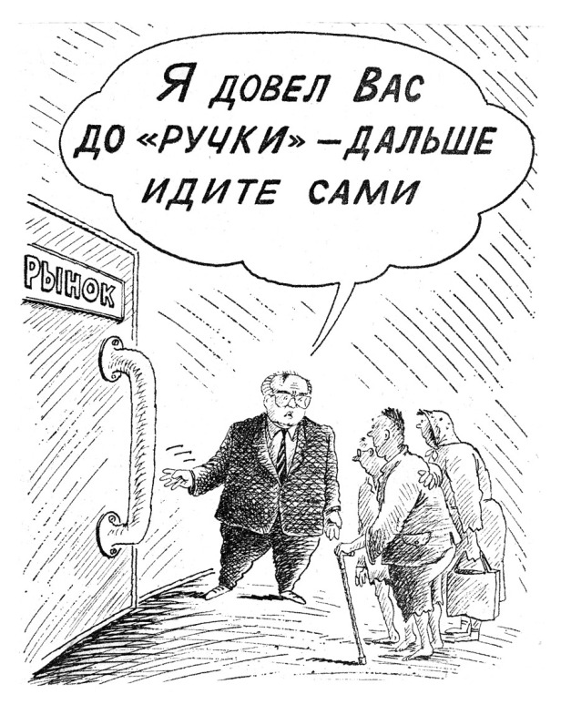
Зображена карикатура акцентує увагу на суперечливих наслідках реалізації:

А «надпрограм» М. Хрущова
Б економічної реформи О. Косигіна
В продовольчої програми Л. Брежнєва
Г політики «перебудови» М. Горбачова

Запитання 3
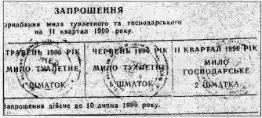
Зображений на фото документ, що видавався місцевими радами в Україні, свідчить про:

А розквіт епохи «застою»
Б запровадження політики «гласності»
В провал політики «перебудови»
Г занепад «самвидаву»

Запитання 4
Загальноукраїнський страйк як форму соціально-політичного протесту в Українській РСР влітку 1989 р. започаткували

А шахтарі
Б учителі
В металурги
Г лікарі

Запитання 5
У якому уривку з історичних джерел охарактеризовано окремі аспекти соціально-економічного розвитку України в період «перебудови»?

А «В Україні… понад мільйон осіб, винних у порушенні антиалкогольного законодавства, зазнали адміністративних стягнень. У Закарпатті та в Криму знищили виноградники унікальних сортів...»

Б «Характерним для цього періоду було суттєве зниження плану заготівель зерна, підвищення у 1,5–2 рази цін на сільськогосподарську продукцію, збільшення капіталовкладень у сільське господарство...»

В «За оцінками експертів у вітчизняному виробництві частка тіньового сектора фактично зрівнялась з часткою офіційною. Це явище супроводжувалося зростанням обсягів нелегального вивозу капіталу...»

Г «Продукція соціалістичної індустрії України зросла вдвоє. Почали діяти нові підприємства (Запорізький комбінат, Новокраматорський машинобудівний завод, Криворізький металургійний завод)…»

Запитання 6
В економічній сфері у період «перебудови» партійно-державне керівництво УРСР здійснило:

А ліквідацію галузевої системи управління народним господарством
Б освоєння цілинних земель Казахстану, Сибіру, Північного Кавказу
В обмеження господарської самостійності промислових підприємств
Г запровадження орендних і кооперативних форм господарювання

Запитання 7
Прочитайте уривок з історичного джерела та виконайте завдання.
«У зараженому радіацією Чорнобилі влаштовували «показушні» весілля, фальшиві гулянки, паради. У дні всенародної жалоби було влаштовано першотравневу демонстрацію на Хрещатику в Києві, де оголені діти, нічого не підозрюючи, танцювали перед трибунами, потішаючи тих, котрі знали – зобов’язані були знати! – весь трагізм ситуації, що склалася...»
Зазначені вище заходи проводилися партійно-державним керівництвом з метою:

А продемонструвати світові зростаючу єдність Комуністичної партії Радянського Союзу й народу в умовах надзвичайної ситуації на Чорнобильській АЕС

Б засвідчити непохитність радянської традиції святкування міжнародного дня солідарності трудящих за будь-яких обставин

В приховати факт вибуху на четвертому енергоблоці Чорнобильської АЕС і реальні масштаби та наслідки катастрофи

Г переконатися у всенародній підтримці політики «перебудови» та «прискорення», незважаючи на аварію на Чорнобильській АЕС

Запитання 8
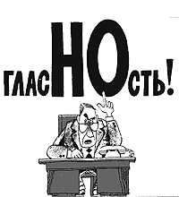
Коли в Українській РСР започатковано політику, на ідеологічній складовій якої акцентує увагу зображена карикатура?

А квітень 1985 р.
Б вересень 1989 р.
В березень 1990 р.
Г липень 1991 р.

Запитання 9
Політикою гласності, започаткованою партійно-радянським керівництвом СРСР у період «перебудови», передбачалось:

А поступовий перехід влади на всіх рівнях від партійного апарату до рад народних депутатів

Б впровадження нової політичної системи на основі панування закону, дотримання прав людини
В пом’якшення цензури, можливість говорити правду, критикувати органи влади, отримувати об’єктивну інформацію

Г скорочення бюрократичного апарату, зміцнення місцевого самоврядування та децентралізація влади

Запитання 10
Прочитайте уривок документа та вкажіть період в історії України, до якого він належить.
«...Майже всі вимоги, видані «на-гора» страйкуючими, що стосуються, здавалося б, самих повсякденних умов праці й побуту шахтарів, які за традицією іменуються економічними, насправді прямо виходять на політику. Усі вони сконцентровані на одному: проголошену економічну реформу треба проводити в життя, нехай, нарешті, стануть реальністю самостійність підприємств, самоврядування трудових колективів, самофінансування та госпрозрахунок».

А «відбудова»
Б «відлига»
В «застій»
Г «перебудова»

Запитання 11
Акція Народного руху України «Українська хвиля» (1990 р.) – утворення «живого ланцюга» від Львова до Києва – присвячувалася:

А прийняттю Верховною Радою УРСР Декларації про державний суверенітет України

Б відзначенню річниці проголошення Директорією УНР Універсалу про возз’єднання УНР та ЗУНР

В підтримці головних політичних вимог, висунутих учасниками шахтарського страйку

Г проведенню перших альтернативних виборів до Верховної Ради УРСР.

Запитання 12
Що з названого характеризує політику прискорення, проголошену радянським керівництвом у 1985 р.?

А визнання приватної власності
Б перехід до ринкової економіки
В відмова від директивного планування
Г збільшення витрат на технічне переоснащення промисловості

